Пеленгование источника звука круговой решёткой АВП

1 Краткие теоретические сведения
Три акустических векторных приёмника (АВП) расположены равномерно на окружности радиуса R. Каждый АВП имеет канал давления y₀ и два ортогональных векторных канала y₁, y₂. Азимут источника отсчитывается от положительного направления оси x против часовой стрелки.
 | $γ_{m}=\frac{2π(m−1)}{M}$ | (1)
 | $τ_{m}=\frac{R}{c}cos(φ_{0}−γ_{m})$ | (2)
В модели сигнал на каждом приёмнике представляет собой гармонику с независимым белым гауссовским шумом в каждом канале. Вектор наблюдений содержит 3M каналов. При низкочастотном приближении используется направляющий вектор, составленный из повторяющихся троек [1, cos φ, sin φ].
 | $P(t−τ_{m})=Asin(2πf(t−τ_{m}))$ | (3)
 | $a(φ)={[1,cosφ,sinφ,…]}^{T}$ | (4)
 | $W=\frac{XX^{T}}{N}$ | (5)
 | $E_{Б}(φ)=a^{T}(φ)Wa(φ)$ | (6)
 | $E_{К}(φ)=\frac{1}{a^{T}(φ)W^{−1}a(φ)}$ | (7)
Оценка азимута для каждого метода определяется положением максимума спектра. На рисунках спектры разделены на собственный максимум; это меняет только масштаб по вертикали. Отношение С/Ш в коде определено как A²/σ², где σ — среднеквадратическое отклонение шума.

2 Параметры моделирования
M = 3; R = 1.7163 м; c = 343.26 м/с; f = 10 Гц; A = 1; φ₀ = π/4 рад (45°); частота дискретизации 8800 Гц; N = 10000; С/Ш = 2; λ/(2R) = 10. Для воспроизводимости задано зерно генератора 20261019.
Геометрия круговой решётки и истинный азимут показаны на рисунке 1.
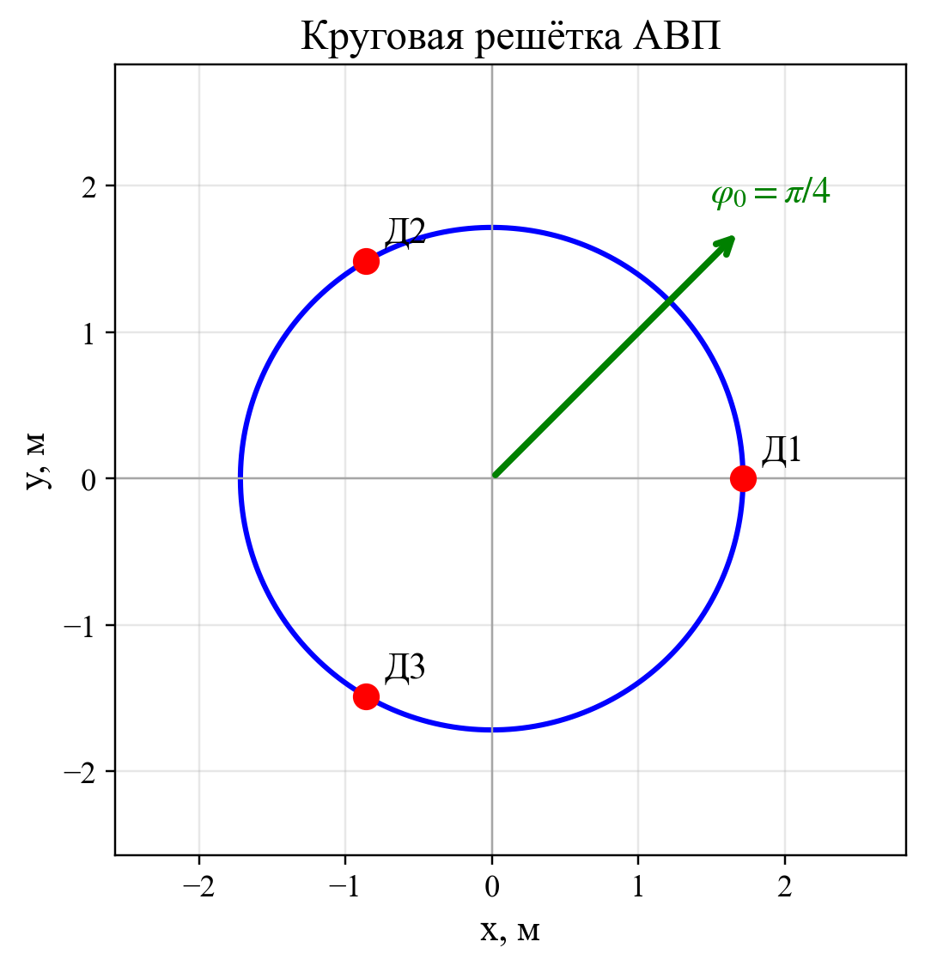
Рисунок 1 — Расположение трёх АВП и направление на источник

3 Результаты моделирования
На рисунке 2 показан зашумлённый входной сигнал канала давления первого АВП в сравнении с сигналом без шума.
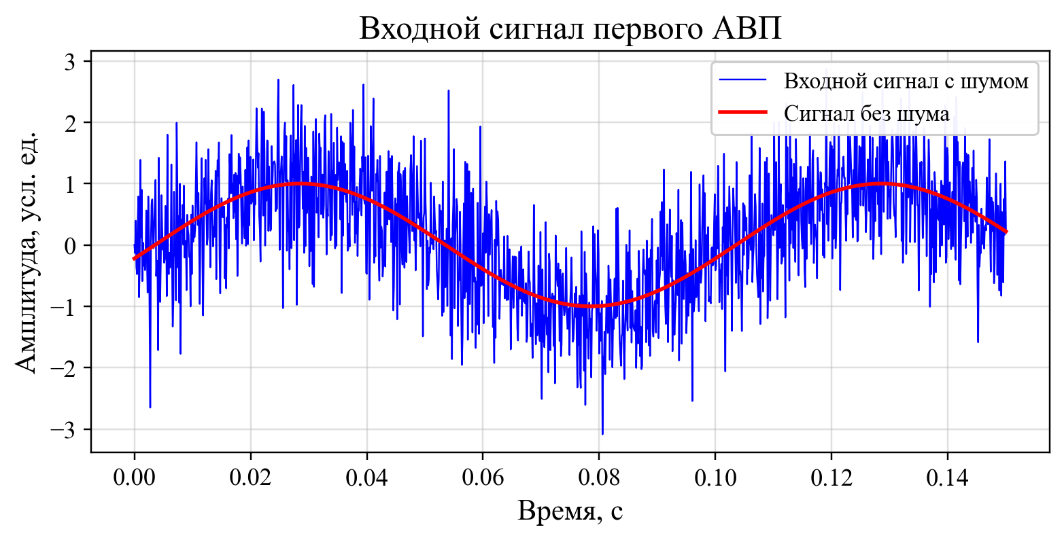
Рисунок 2 — Входной сигнал первого АВП с шумом и без шума
На рисунке 3 приведён нормированный энергетический спектр Бартлетта. Пунктирная линия обозначает истинный азимут, чёрная точка — положение максимума спектра.
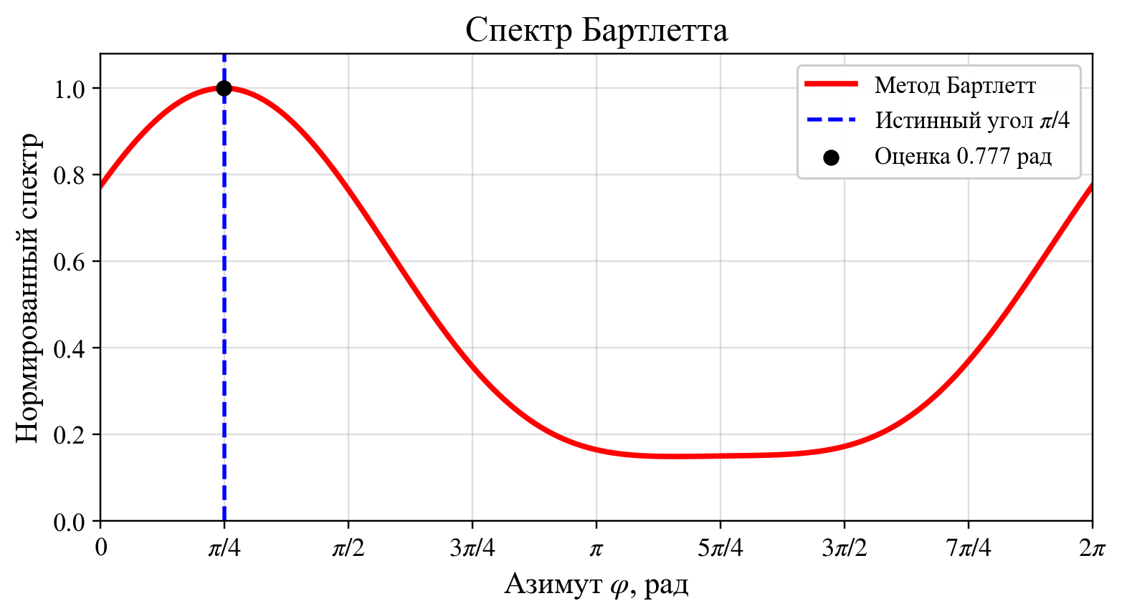
Рисунок 3 — Нормированный спектр Бартлетта
На рисунке 4 приведён нормированный энергетический спектр Кейпона с теми же обозначениями углов.
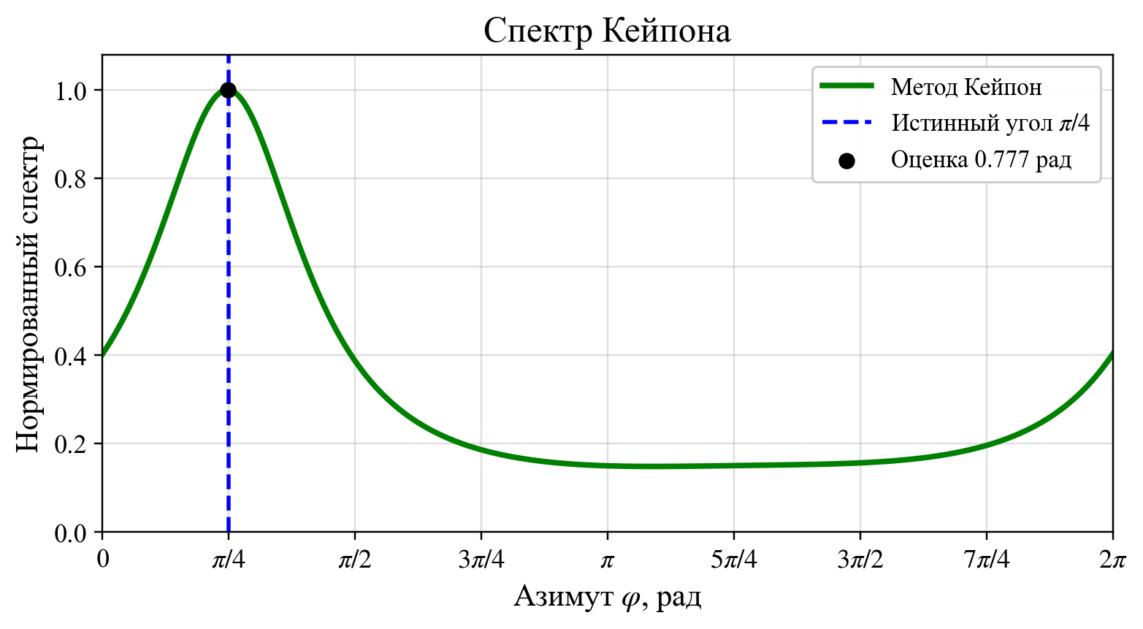
Рисунок 4 — Нормированный спектр Кейпона

4 Дисперсия ошибки пеленга
На рисунках 5–10 показана выборочная дисперсия ошибки оценки азимута методами Бартлетта и Кейпона по 250 реализациям шума для каждого значения изменяемого параметра.
Зависимость дисперсии от истинного азимута приведена на рисунке 5.
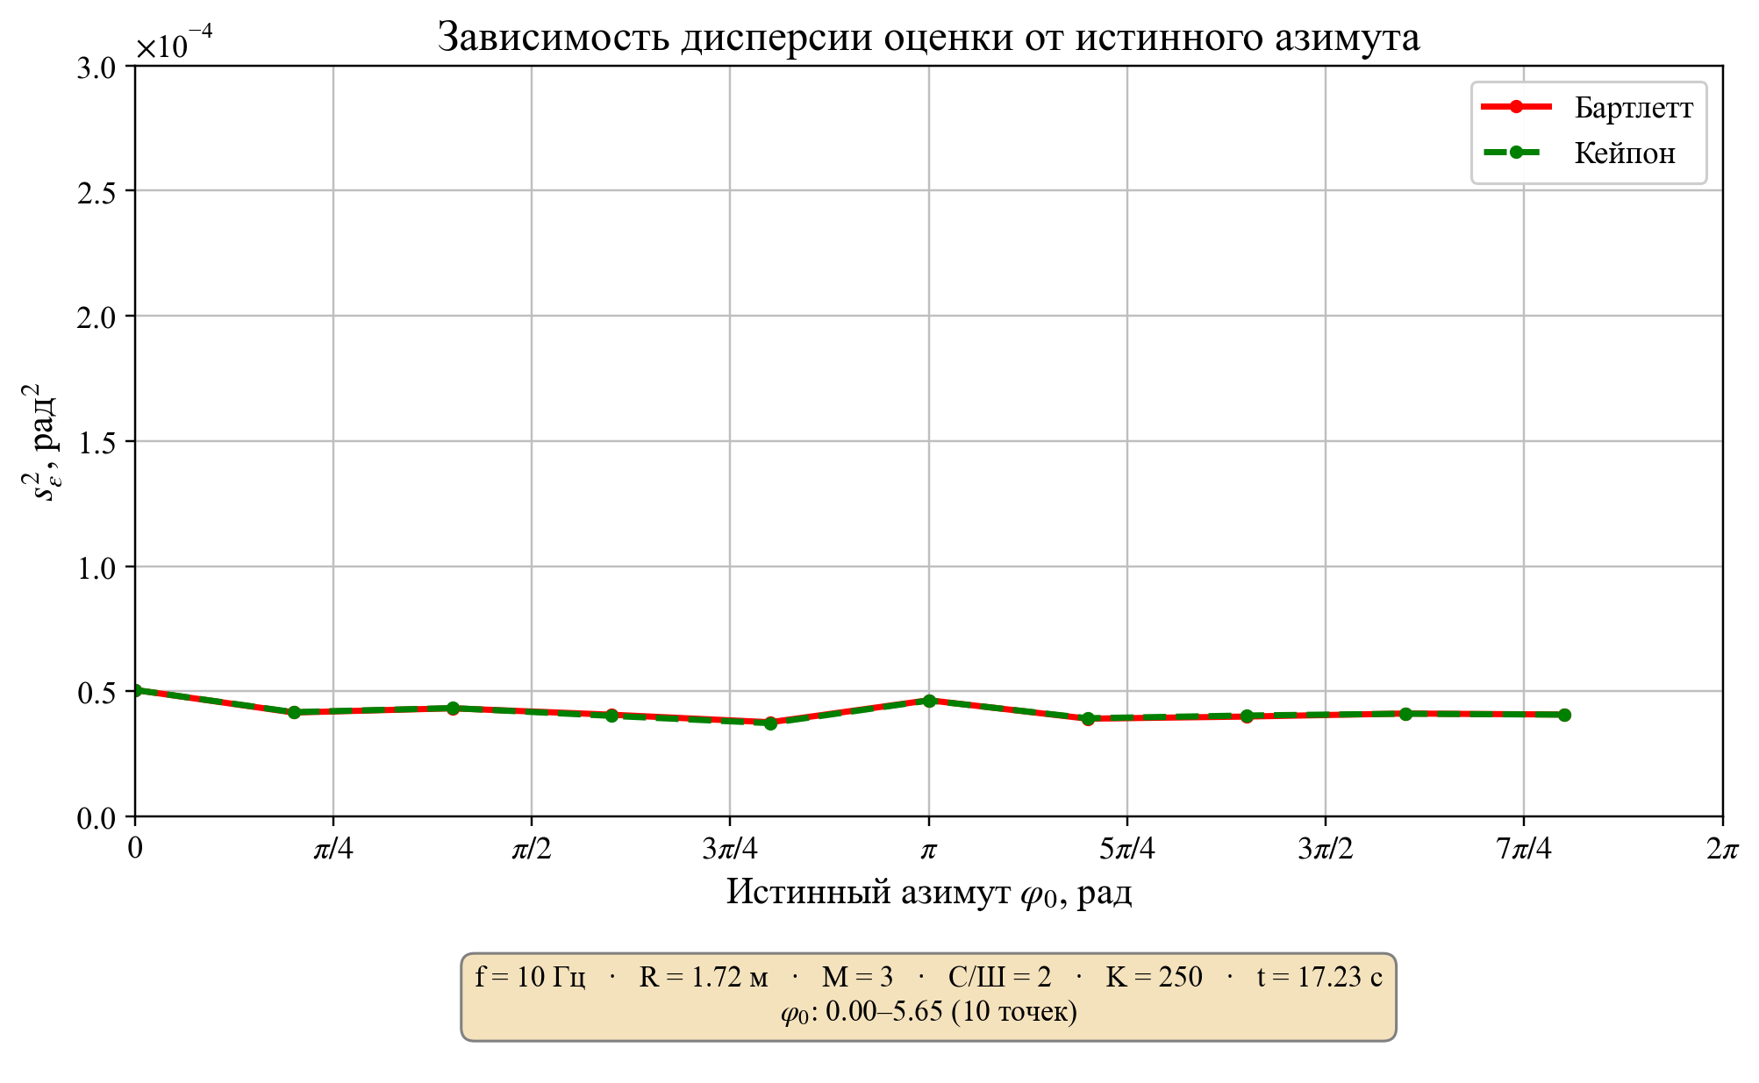
Рисунок 5 — Дисперсия ошибки оценки в зависимости от истинного азимута
Зависимость дисперсии от отношения сигнал/шум приведена на рисунке 6.
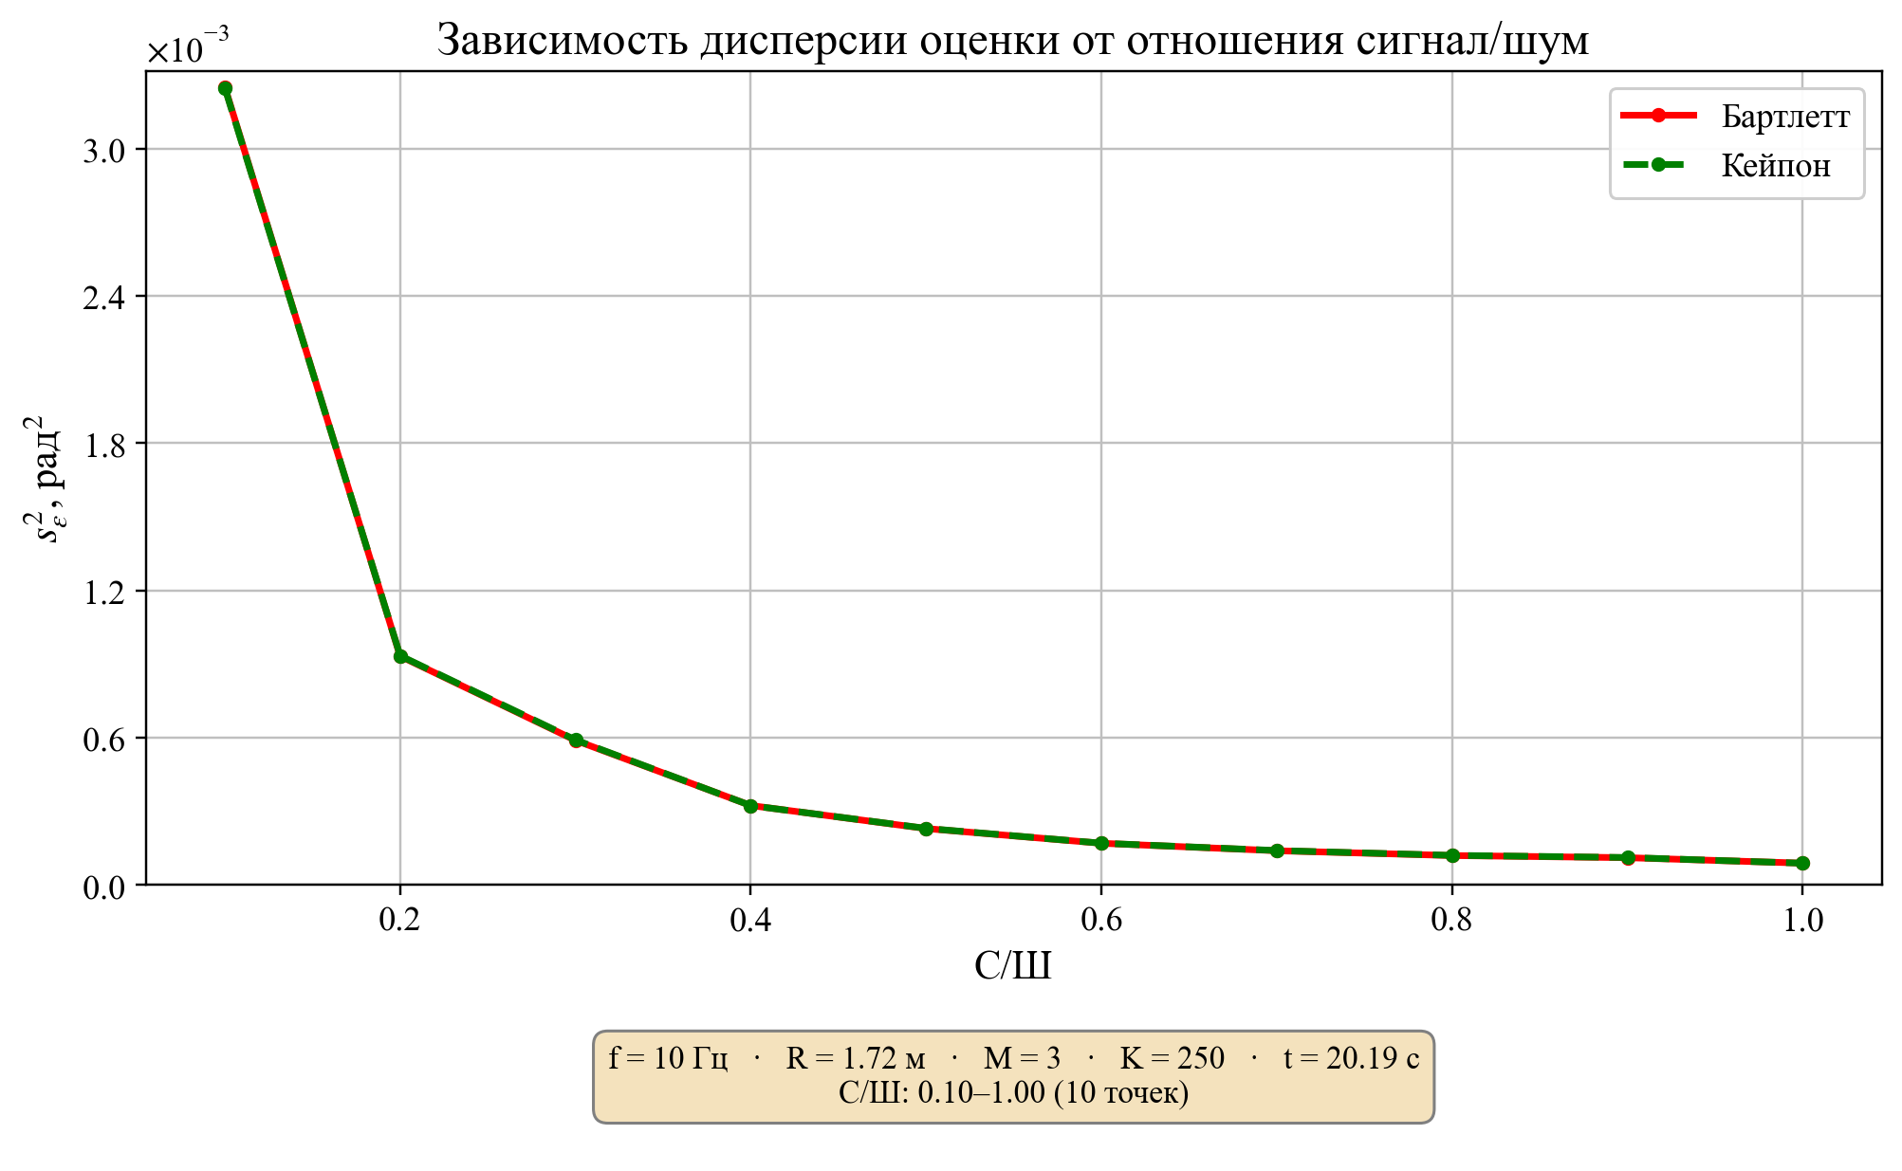
Рисунок 6 — Дисперсия ошибки оценки в зависимости от отношения сигнал/шум
Зависимость дисперсии от радиуса решётки приведена на рисунке 7.
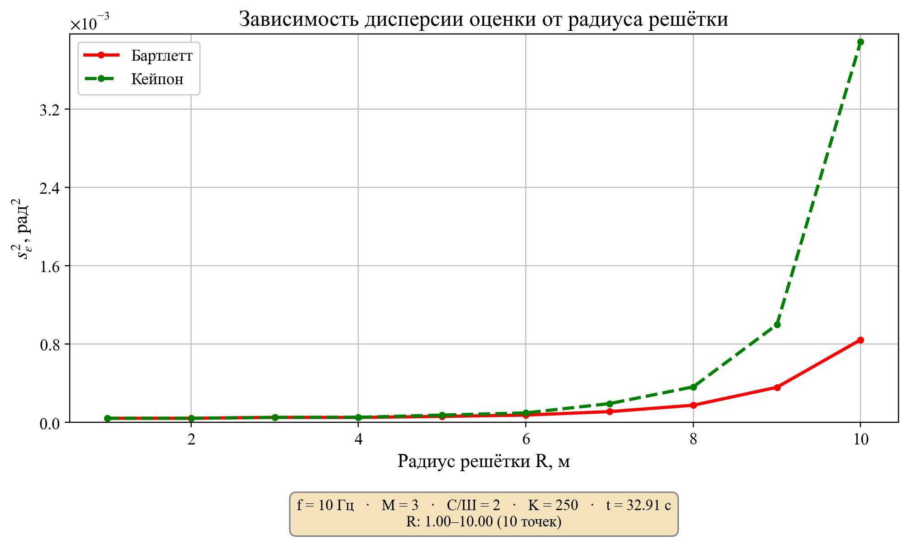
Рисунок 7 — Дисперсия ошибки оценки в зависимости от радиуса решётки
Зависимость дисперсии от числа датчиков приведена на рисунке 8.
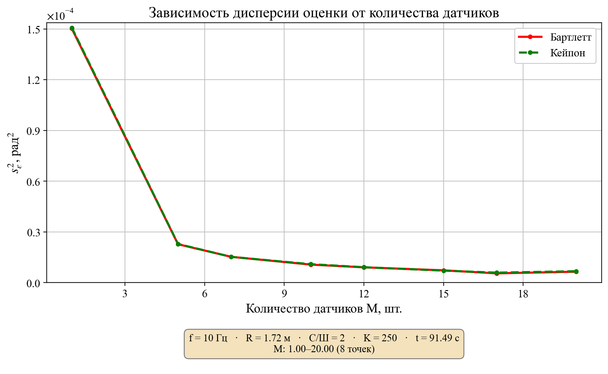
Рисунок 8 — Дисперсия ошибки оценки в зависимости от числа датчиков
Зависимость дисперсии от параметра α в диапазоне от 1 до 10 приведена на рисунке 9.
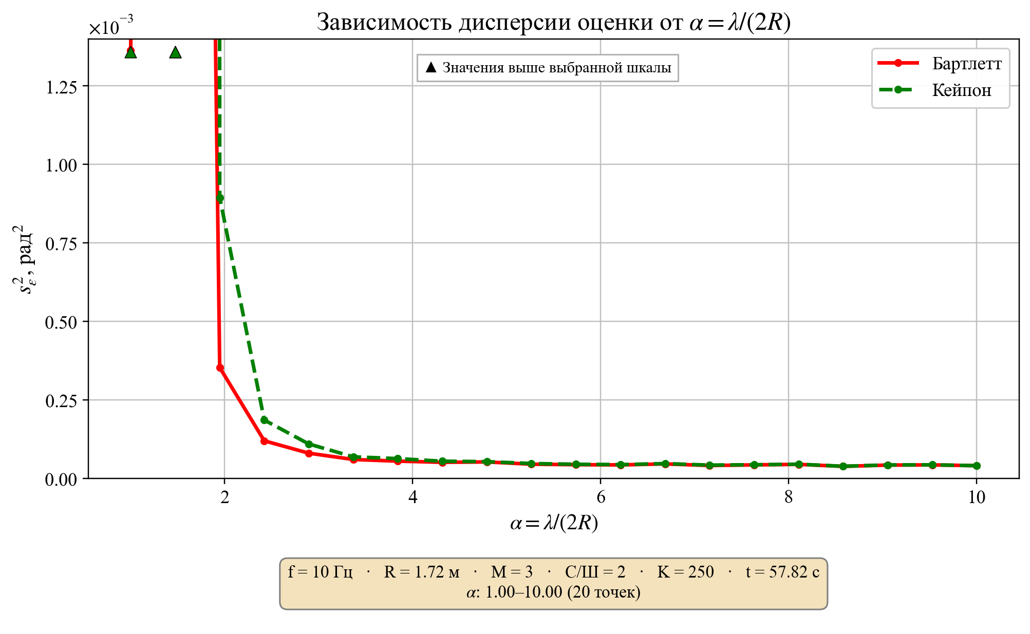
Рисунок 9 — Дисперсия ошибки оценки при изменении α от 1 до 10
Зависимость дисперсии от параметра α в диапазоне от 0,1 до 1 приведена на рисунке 10.
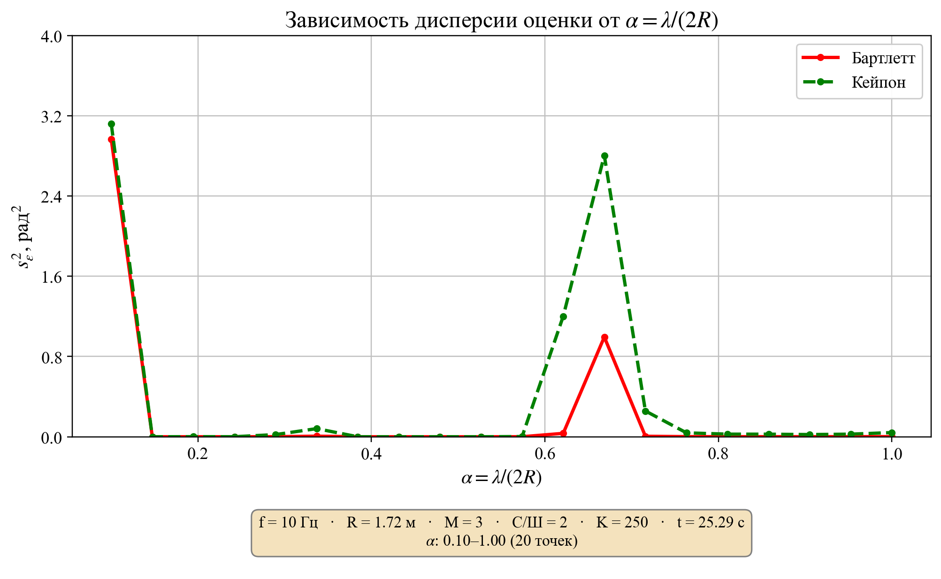
Рисунок 10 — Дисперсия ошибки оценки при изменении α от 0,1 до 1

5 Выводы

